apartamento J404, Résidence l'avant-PREMIERE

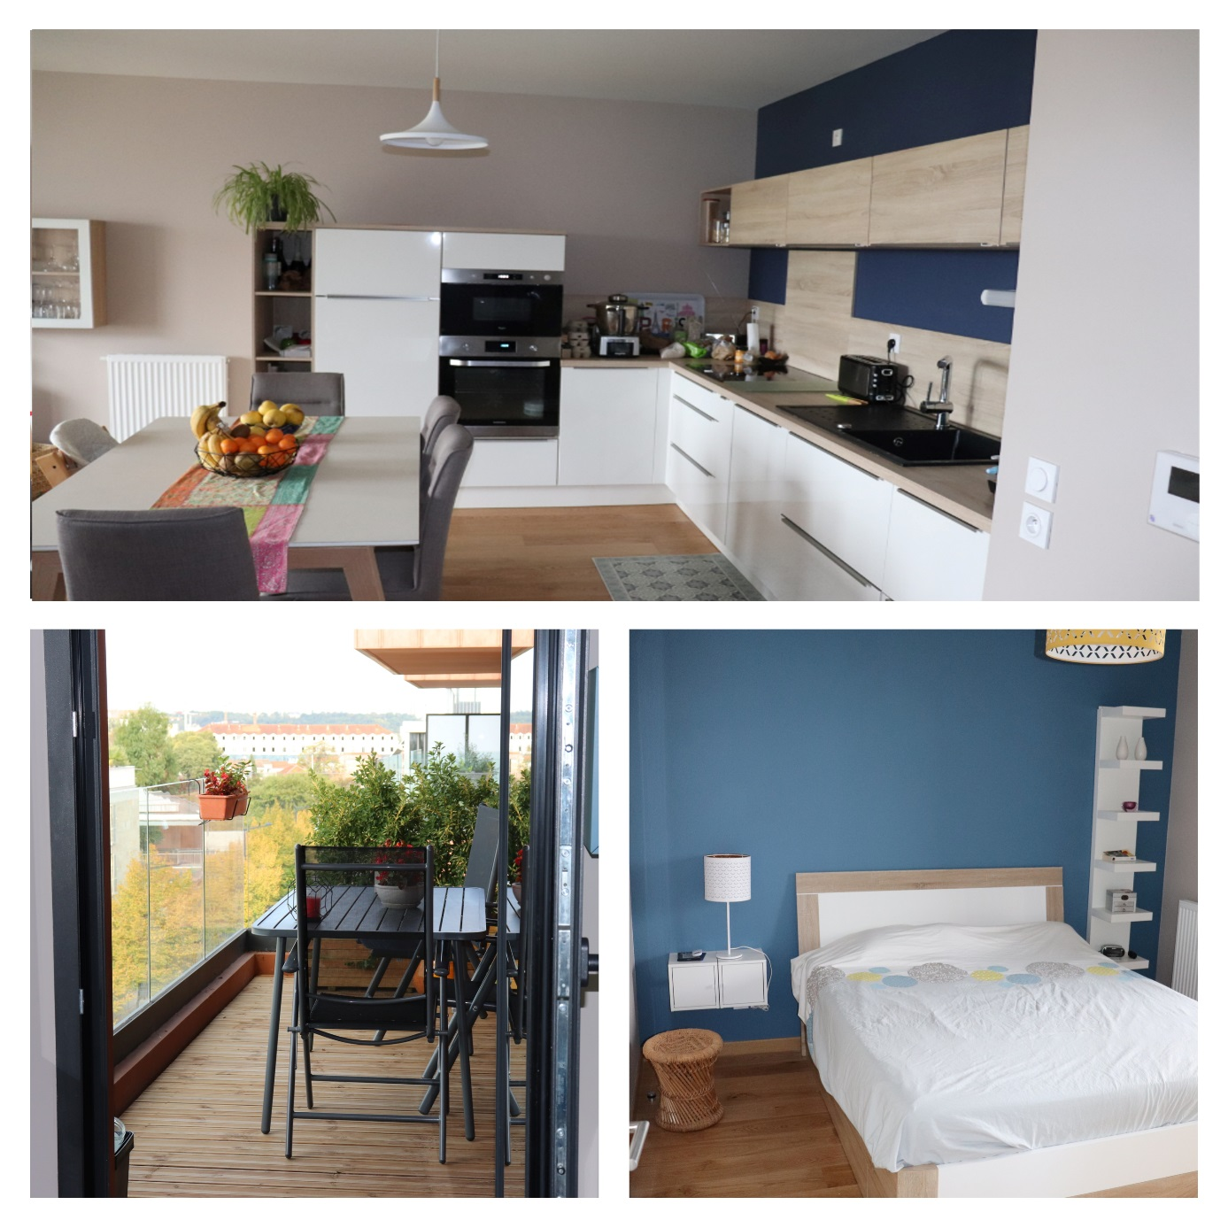

¡Bienvenidos a nuestra casa!

Instalados en este apartamento desde febrero de 2019, nos mudamos regularmente durante nuestras vacaciones y fines de semana. Hemos decidido ofrecerlo a los viajeros que deseen descubrir Burdeos.
Como recordatorio, como se indica en el anuncio de Airbnb, este apartamento es para no fumadores y no se permiten fiestas.
Le deseamos una estancia muy cómoda y agradable en nuestro apartamento.
Si es necesario, puede ponerse en contacto con nosotros durante su estancia (Tel: 07 77 28 19 94, correo electrónico: letourneurludovic0@gmail.com).

Ludovic y Charline

Tabla de contenidos
Llaves, insignias 4
Acceso al apartamento: 4
Desde la calle: 4
A través del garaje de la residencia 6
Compras 7
Comer en el apartamento: 7
WI-FI, Guía de electrodomésticos y HIFI: 7
WI-FI: 7
Placa de inducción: 7
Microonda: 8
Horno: 9
Máquina de café 10
Adaptador Bluetooth 14
Lavavajillas 14
Limpieza: 15
Basura 15
Cosas que hacer 15
Cerca del apartamento: 15
El centro de Burdeos 17
Acceso 17
Lugares para visitar 18
Su partida: 19

Llaves, insignias

Tendrás a tu disposición:
- Una credencial para entrar en la residencia y en el edificio
- Una llave de la puerta principal del apartamento
- Control de la puerta del garaje
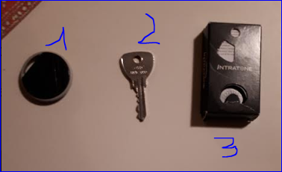

Acceso al apartamento:

Desde la calle:

El edificio está situado en el número 35 de la rue Léonce Motelay:

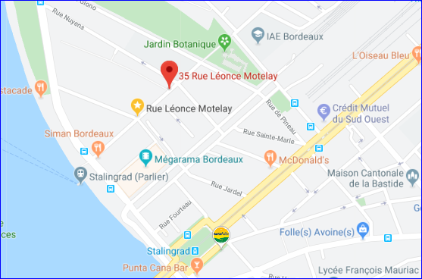

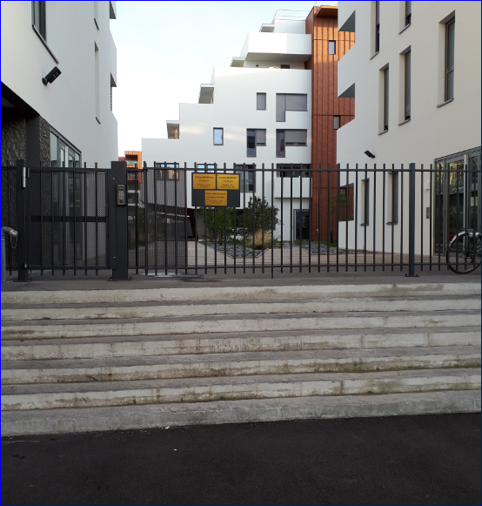

La entrada a la residencia a través de la puerta se realiza colocando la tarjeta de acceso en el círculo negro con la inscripción «VIGIK» y, a continuación, tirando de la puerta:

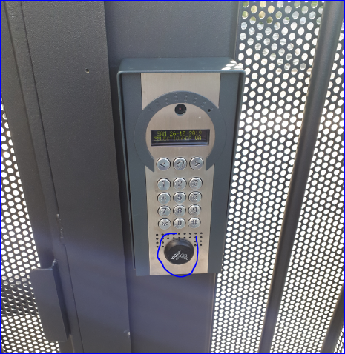

Para entrar en la residencia (edificio J a la derecha de la puerta), utilice de nuevo la tarjeta de acceso y también en el ascensor antes de elegir el piso:
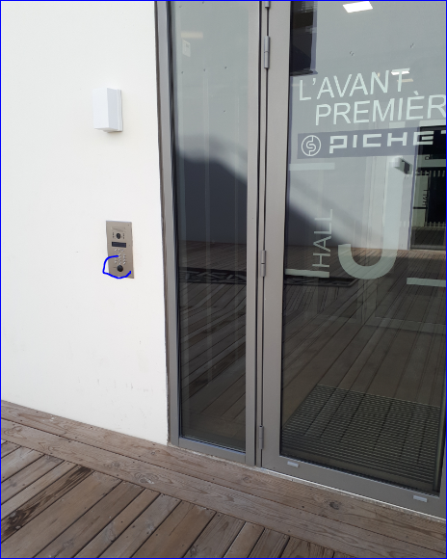
El apartamento está en el 4º piso, puerta 404.

A través del garaje de la residencia
El acceso al garaje de la residencia se realiza por la rue Louis Emie (perpendicular a la rue Léonce Motelay). Utilice el comando para abrir el portal:
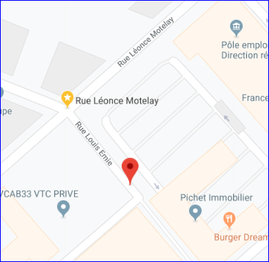

Después de la pendiente de la entrada del garaje, gire a la derecha varias veces para acceder al lugar 161.
Luego tome la puerta frente al espacio de estacionamiento para tomar el ascensor y subir al 4º piso.

Compras
El mercado de Carrefour se encuentra en Allée Serr, a 3 minutos a pie del apartamento.

Comer en el apartamento:
Café, té, sal, pimienta, vinagre, aceite y azúcar están a su disposición.

WI-FI, Guía de electrodomésticos y HIFI:

WI-FI:
La red del apartamento es el Livebox-FE50.
El código para acceder a él es: XbyJnL7H5y6lcvHrTW

Placa de inducción:

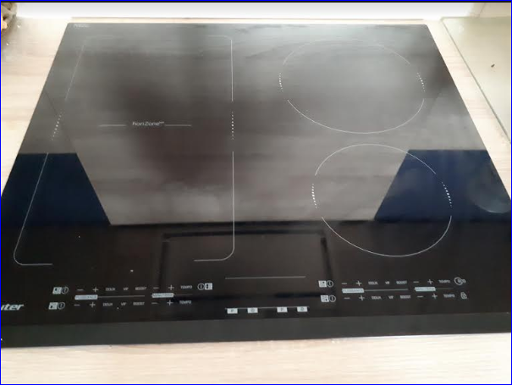

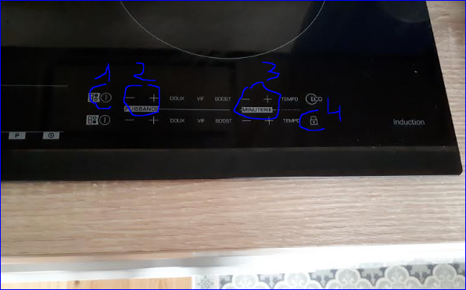
Para cada una de las 4 zonas:
1 -> Puesta en marcha de la placa
2 -> Ajuste de potencia
3 -> Ajuste del temporizador
Si presiona el candado (4) sin darse cuenta, la inscripción "bloc" parpadea y la placa se bloquea. A continuación, vuelva a pulsar el candado durante unos segundos para desbloquear la placa.

Microonda:

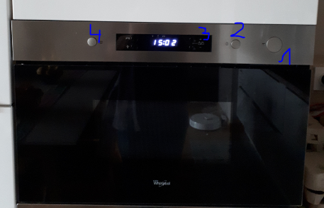

- Abriendo la puerta
- Agrega 30 segundos de tiempo de cocción con cada pulsación
- Permite ajustar el tiempo/temperatura
- Deja de cocinar

Horno:

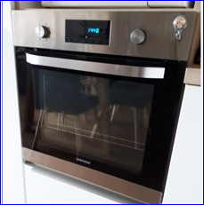

Para usar el horno:
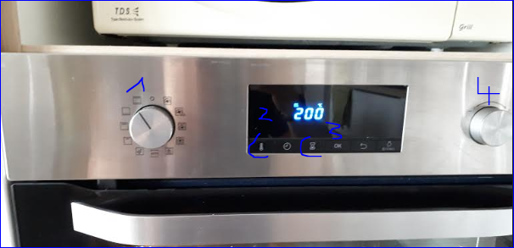

- Gire el dial 1 hacia la izquierda para usar el modo de cocción predeterminado del horno
- Presione 2 para seleccionar la temperatura, luego presione 4 para bajar o aumentar la temperatura
- Pulse 3 para seleccionar la hora y, a continuación, pulse 4 para reducir o aumentar la hora
Si es necesario, consulte la documentación del horno ubicada en la mesa del comedor.

Máquina de café

NB: antes de arrancar y detener la máquina, asegúrese de poner una taza debajo de las boquillas de la máquina porque drena el agua al arrancar y detenerse para limpiarse.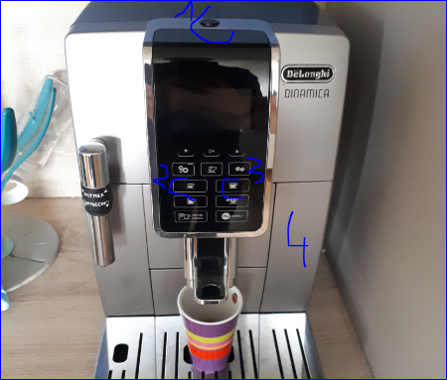
- Arranque/parada de la máquina
- Presione el botón 2 para seleccionar un espresso o 3 para un café largo
Si un mensaje indica que se llene el tanque de agua, tire del tanque (4) hacia usted para llenarlo
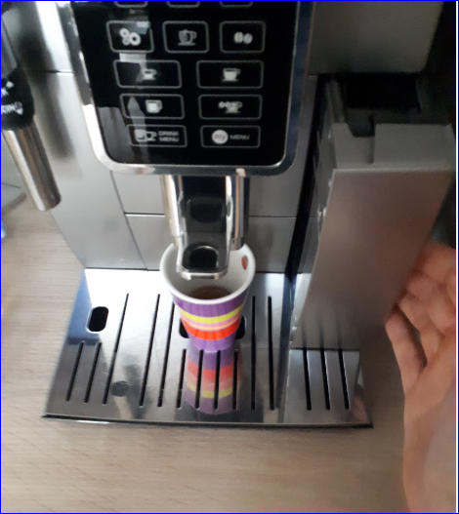

Si la máquina indica que el tanque de posos está lleno, abra el cajón inferior:
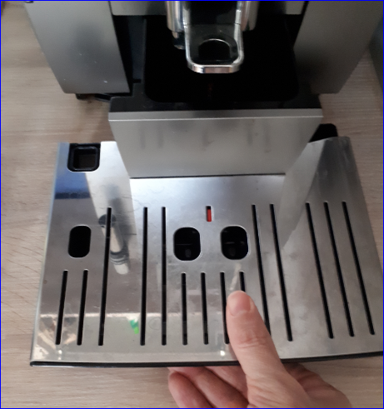

A continuación, vacíe el contenido del depósito de tierra en el cubo de basura:
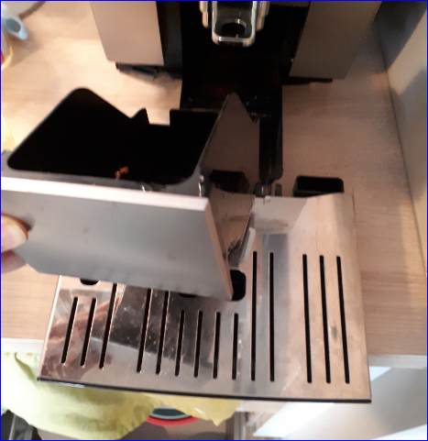

TV/Amplificador
Para encender el televisor y el receptor, encienda la regleta de enchufes, ubicada en la parte posterior izquierda del soporte del televisor.
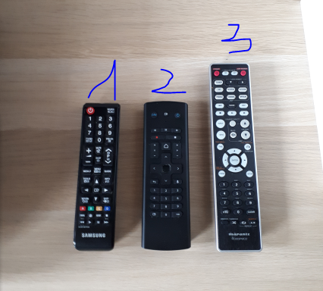
- Encienda el televisor con el mando a distancia 1. El televisor debe estar en la fuente
HDMI 1. Si este no es el caso, presione el botón 'fuente' en la parte superior derecha del control remoto hasta que se muestre la fuente HDMI1 en la pantalla.
- Inicie el decodificador de TV con el mando a distancia 2. Cuando se inicie, la luz roja debe volverse verde.
- Encienda el amplificador con el control remoto 3 (botón 'amp power' en el lado derecho del control remoto). El amplificador debe colocarse en la posición "óptica 2" para transmitir el sonido del televisor. Si este no es el caso, gire el botón izquierdo para seleccionar la fuente (1). A continuación, utilice el botón de la derecha para ajustar el volumen si es necesario (2)

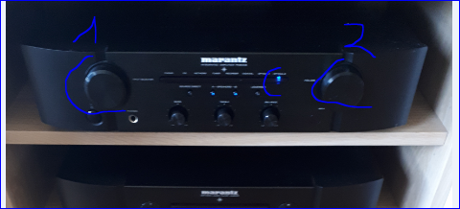

Adaptador Bluetooth

Puede vincular un teléfono o una tableta para transmitir su música al amplificador. Para hacer esto, mantenga presionado el botón en el adaptador Bluetooth que se muestra a continuación durante unos segundos:
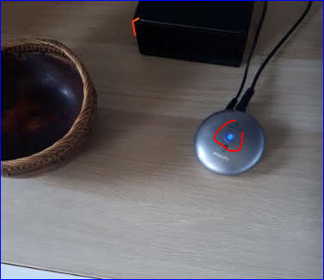

La luz del adaptador parpadea. A continuación, puede seleccionar el elemento "PHILIPS AEA2700" en su teléfono o tableta para emparejarlo y transmitir su música. El amplificador debe colocarse en la posición 'óptica 1'. Si este no es el caso, gire el botón izquierdo para seleccionar la fuente (consulte la sección 'TV/amplificador' más arriba)

Lavavajillas

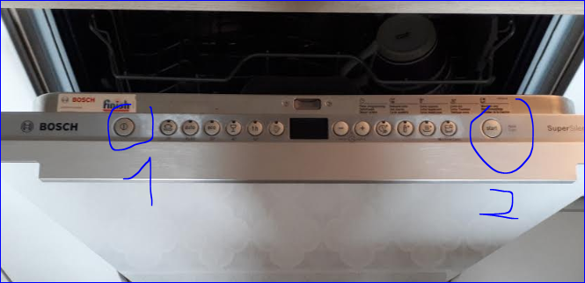

- Enciende el lavavajillas
- Presione 'Inicio' para comenzar a lavar

Limpieza:
Si es necesario, una aspiradora y una escoba se encuentran en el armario justo al lado de la puerta principal del apartamento.

Basura
Si es necesario, el cuarto de basura se encuentra frente a la salida del edificio. Se abre y se cierra con la misma llave que el apartamento.
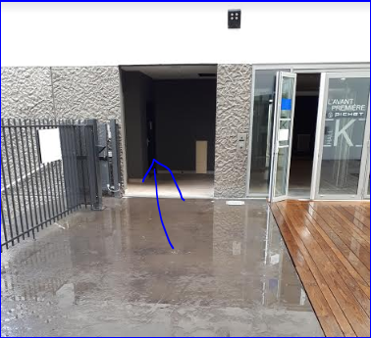

Salidas

Cerca del apartamento:
- Ecosistema Darwin: Darwin es un patio de recreo a tamaño real para la innovación. Este antiguo cuartel militar de casi 20.000 m2, situado en la orilla derecha del Quai des Queyries, está en constante efervescencia. Una especie de ciudad ideal centrada en la economía verde con la creación de una granja urbana, un skate-park XXL, espacios de libre expresión para diseñadores gráficos, una tienda de comestibles orgánicos, un restaurante Le Magasin général, espacios de coworking e incluso una cancha de bike-polo. ¡Todo decorado con el encanto del reciclaje!
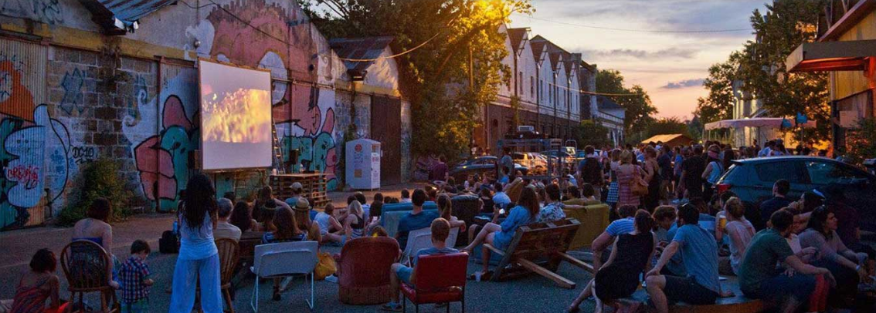

- El Jardín Botánico:
Un jardín botánico es una institución científica y educativa, diseñada para introducir a todos los públicos en el mundo de las plantas, la biodiversidad, la naturaleza y la gestión sostenible de los recursos naturales. Herramienta de observación excepcional en un entorno urbano, es un espacio para la exposición y conservación del patrimonio botánico: una parte al aire libre y una parte cubierta llamada Ciudad Botánica (invernadero y salas de exposición).

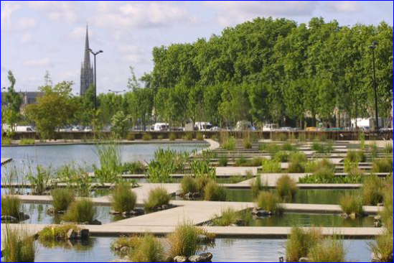

- La tinguiñía de Alriq:
Esta cafetería al aire libre ofrece una gran variedad de música en directo, un restaurante que sirve platos sencillos y un bar de tapas.
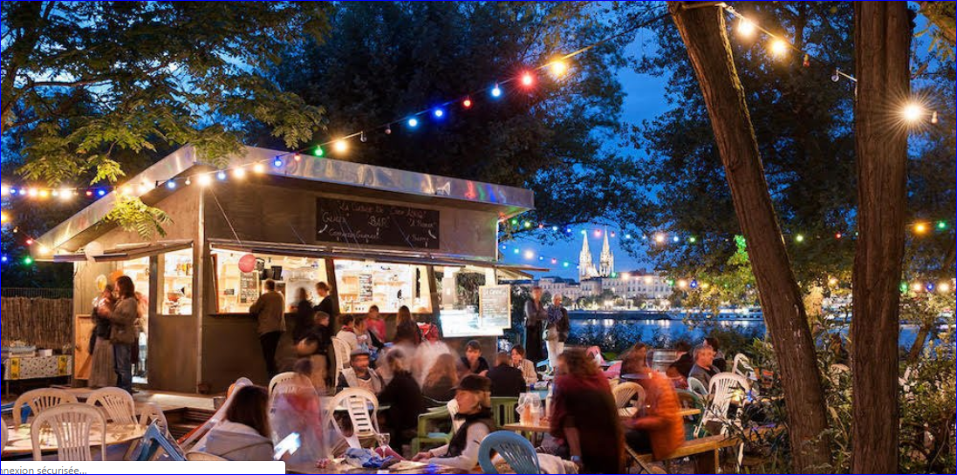

Cinema le Mégarama (17 pantallas):
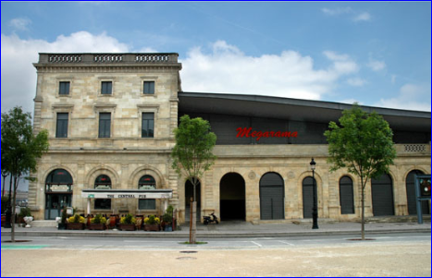

El centro de Burdeos

Acceso
- A pie: cruzar el puente de piedra
- El Batcub: una lanzadera fluvial te permite cruzar el Garona. El muelle se encuentra a 200 metros del apartamento (autobús lanzadera cada 45 minutos aproximadamente)
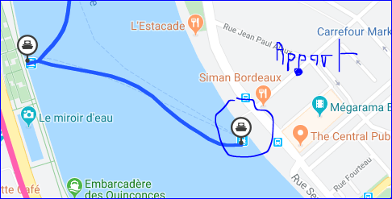
- En tranvía: para llegar al tranvía (línea A del tranvía, parada en Place Stalingrad):
Gire a la izquierda al salir del edificio, luego camine a lo largo del Garona, luego la parada de tranvía está a su izquierda, Place Stalingrad.

Para llegar al centro de Burdeos, tome el tranvía en dirección al Pont de Pierre.
Para utilizar el transporte público, no dude en utilizar el sitio web de infotbm.com o la aplicación para teléfonos inteligentes TBM

Lugares para visitar
- Muelles de la orilla izquierda: En modo paseo, jogging o ciclismo, un paseo salpicado de espacios verdes, tiendas, parques infantiles.
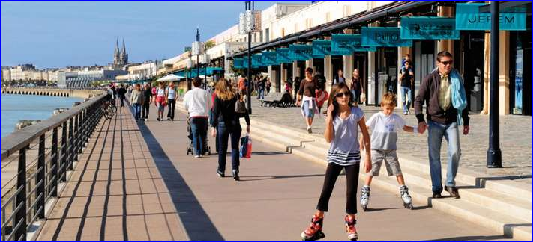

- El espejo de agua: Tiene menos de 10 años de antigüedad, pero frente a un edificio monumental que tiene casi tres siglos de antigüedad, ahora es la atracción. Situada frente a la Place de la Bourse, entre el Quai de la Douane y el Quai Louis XVIII, esta espectacular obra, obra del paisajista Michel Corajoud, alterna extraordinarios efectos de espejo y niebla.
Tenga en cuenta que el espejo de agua no se utiliza durante el invierno debido al mantenimiento (de noviembre a abril).

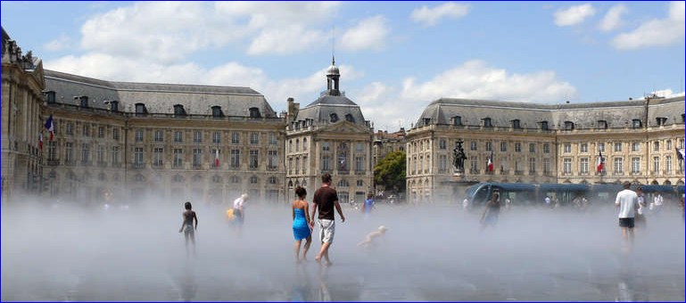

- Teatro: el Grand Théâtre brilla desde hace más de tres siglos. Junto con los teatros de ópera de Versalles y Turín, el Grand Théâtre tiene uno de los teatros del siglo XVIII más bellos del mundo.
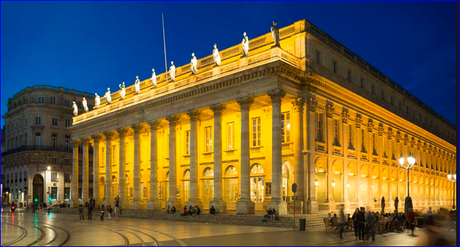

También vale la pena ver: Cité du Vin, Jardín Público, Torre Pey Berland y Catedral de Saint-André, barrio de Saint-Pierre....

Su partida:
Cuando se vaya, cierre la puerta principal del apartamento y deje el llavero con la llave, la credencial de entrada y el pedido de la puerta del garaje en el buzón de la entrada del edificio (J404).

